附件：培训平台学员使用指南

培训平台学员使用指南
在线学习分为两种方式，即电脑学习和手机学习。
一、电脑学习方式。
1.访问网址https://www.ulearning.cn/ulearning，点击登录，如下图。
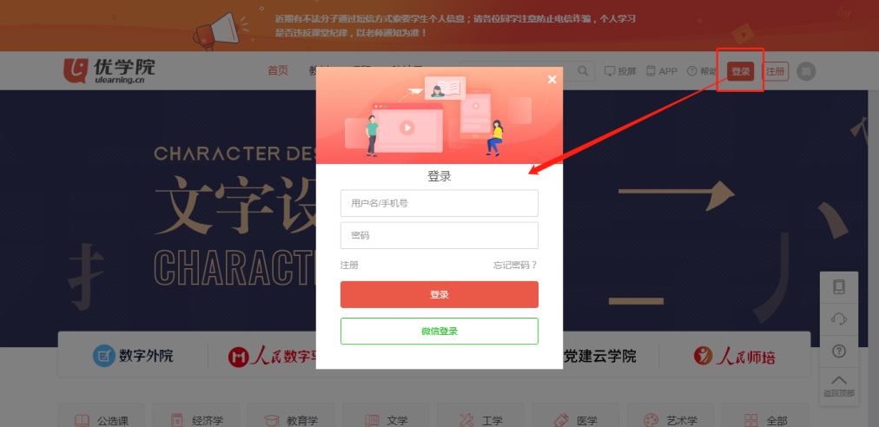
输入帐号密码。用户名: 个人手机号，密码：123456。注：首次登录后勤管理干部培训班项目需输入初始密码并根据提示修改初始密码。
2. 登录->进入相关班级->课件->选择课程->开始学习。如下图所示。
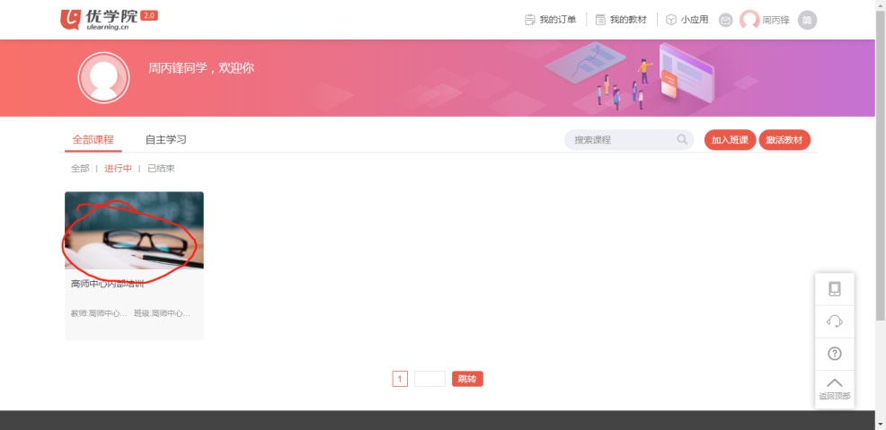
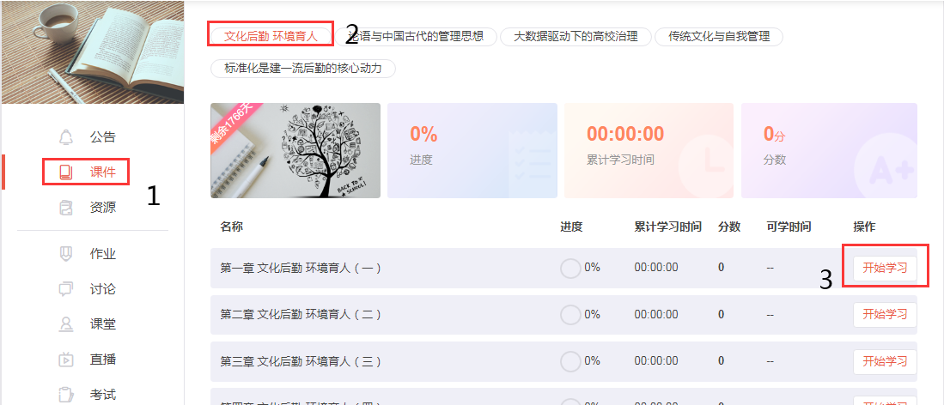
二、手机看课程方式。
1.扫下图二维码，下载优学院APP 2.0版本。

2.用户登录，用户名为手机号，默认密码为：123456。
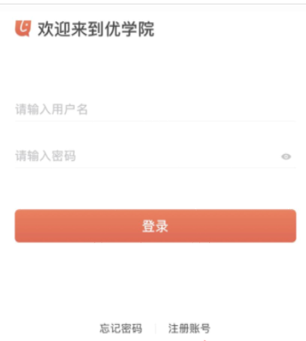

3. 进入培训班级。
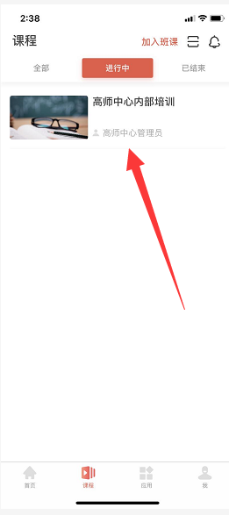
4.观看课程
